应聘登记表
2023年 10 月 5 日
姓名 | 张海芳 |  |  |  | 性别 | 女 |  |  |  |  |  | 出生  年月 |  | 1988.03 |  |  |  |  | 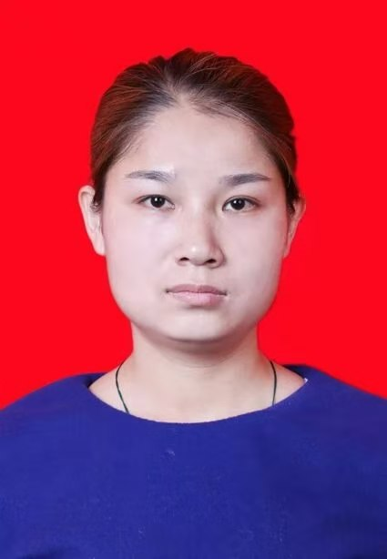红底  1寸证件照片
籍贯 | 山西省临汾市蒲县乔家湾 |  |  |  | 民族 | 汉 |  |  |  |  |  | 政治  面貌 |  | 群众
身高 | 159 |  |  |  | 体重 | 60公斤 |  |  |  |  |  | 血型 |  | O
身体  状况 | 良好 |  |  |  | 婚姻  状况 | 已婚 |  |  |  |  |  | 生育  状况 |  | 两胎
最高学历 |  | 本科 |  |  |  | 最高学位 |  |  |  |  |  |  |  |  |  | 职称 |  |  | 电气工程师
职业资格证书 |  | 会计从业资格证 |  |  |  | 第一  应聘部门 |  |  |  |  |  |  |  |  |  | 第一  应聘岗位
是否接受岗位调剂 |  | 是 |  |  |  | 第二  应聘部门 |  |  |  |  |  |  |  |  |  | 第二  应聘岗位
期望  税前收入 |  | 6000 |  |  |  | 其他应聘要求 |  |  | 解决住房与孩子上学问题 |  |  |  |  |  |  | 兴趣  或特长
招聘信息来源 |  |  |  |  |  | 联系方式 |  |  | 13754989858 |  |  |  |  |  |  | 电子邮箱
身份证  号码 |  | 142632198803166024 |  |  |  |  |  |  | 家庭住址 |  |  |  |  |  |  | 山西省临汾市洪洞
本科  主修课程 |  | 机电一体化
研究生
主修课程
学习经历（从高中起） |  | 学历  层次 | 起止年月 |  |  |  |  | 毕业院校 |  |  |  |  | 专业 |  |  |  |  | 入学形式 |  |  | 学习形式
 |  | 专科 | 2004.9-2006.7 |  |  |  |  | 临汾电力高级技工学校 |  |  |  |  | 发电运行与检修
 |  | 本科 | 2007.9-2011.6 |  |  |  |  | 北京明园大学 |  |  |  |  | 机电一体化
主要工作经历 |  | 起止年月 |  | 工作单位 |  |  |  |  |  |  | 职务／岗位 |  |  |  | 离职原因及相关说明 |  |  |  |  |  | 证明人
 |  | 2006年至2015年 |  | 长益晟发电有限公司 |  |  |  |  |  |  | 检修工
 |  | 2015年至今 |  | 长益晟发电有限公司 |  |  |  |  |  |  | 技术员
家庭主要成员（父母、配偶、子女、兄弟姐妹） |  | 关系 | 姓名 |  |  |  | 出生年月 |  |  | 工作/学习单位 |  |  |  |  |  |  | 职务 |  |  | 联系电话
 |  | 丈夫 | 郭文伟 |  |  |  | 1988.07 |  |  | 三交河煤矿 |  |  |  |  |  |  | 技术员 |  |  | 18735727619
 |  | 儿子 | 郭子贤 |  |  |  | 2017.10 |  |  | 乔家湾幼儿园
 |  | 女儿 | 郭子萱 |  |  |  | 2021.02 |  |  | 乔家湾幼儿园
教科研  成果 |  | （包括已发表的论文，主持或参与的项目，出版的著作等，可另附表）
获奖  情况 |  | （可另附表）
自我  评价 |  | 工作认真负责，爱岗敬业，服从整体安排，形象良好；对本职工作兢兢业业，锐意进取，乐于助人，关心同事，与同事相处融治，善于合作，起带头作用
承诺 |  | 本人承诺以上信息属实并能提供原始证明材料，如有虚假，愿意承担相应责任。
审查  意见 |  | 年 月 日

